MENSAGEM LEGISLATIVA Nº
PROJETO DE DECRETO LEGISLATIVO

Senhor Presidente,
Senhores Vereadores (a);

Considerando ser atribuição legislativa, em conformidade com disposto no Art. 13, Inc. XXIII da Lei Orgânica, a concessão de Títulos Honoríficos, e de acordo com o Art. 24 do Decreto Legislativo 215/2016, que concede a COMENDA DO MÉRITO EMPRESARIAL E INDUSTRIAL DE CANGUÇU;
Considerando que o homenageado atende os pré-requisitos estabelecidos na legislação, onde a FAZENDA MATO GRANDE, localizada no interior do nosso município, onde é produzido o azeite Verde Louro, e é considerada hoje, a maior produtora de azeite de oliva extravirgem do Brasil. Onde já conquistou até o momento 66 prêmios internacionais, dentre eles, 39 medalhas de ouro.
Diante do exposto, o vereador signatário apresenta incluso Projeto de Lei, que visa concessão de Comenda do Mérito Empresarial e Industrial de Canguçu para: VERDE LOURO por julgá-la justa e merecedora da honraria, rogando a aquiescência dos nobres pares desta casa.

SALA DE SESSÕES DA CÂMARA MUNICIPAL

Canguçu, 01 de junho de 2023.

ARION LUIZ BORGES BRAGA
Vereador | Bancada do Progressistas

DECRETO LEGISLATIVO Nº XX/2023 DE 01 DE JUNHO DE 2023

CONCEDE COMENDA DO MÉRITO EMPRESARIAL E INDUSTRIAL DE CANGUÇU PARA: VERDE LOURO.

LUCIANO ZANETTI BERTINETTI, Presidente da Câmara Municipal de Vereadores de Canguçu, Estado do Rio Grande do Sul, no uso de suas atribuições legais e regimentais;

Faço Saber, que a Câmara Municipal de Vereadores aprovou e eu promulgo o seguinte DECRETO LEGISLATIVO:

Art. 1º - Fica concedido a COMENDA DO MÉRITO EMPRESARIAL E INDUSTRIAL DE CANGUÇU para: FAZENDA MATO GRANDE, localizada no interior do nosso município, onde é produzido o azeite Verde Louro, e é considerada hoje, a maior produtora de azeite de oliva extravirgem do Brasil. Onde já conquistou até o momento 66 prêmios internacionais, dentre eles, 39 medalhas de ouro.

Art. 2º- Este Decreto Legislativo entra em vigor na data de sua publicação.

Gabinete da Presidência da Câmara Municipal de Vereadores
Canguçu/RS, junho de 2023.

LUCIANO ZANETTI BERTINETTI
Presidente

Registre-se e Publique-se

DIEGO ROMÃO HELVIG WOLTER
1º Secretário

Iniciativa: Poder Legislativo
Autor: Vereador Arion Luiz Borges Braga

CURRICULUM
FAZENDA MATO GRANDE – AZEITE VERDE LOURO

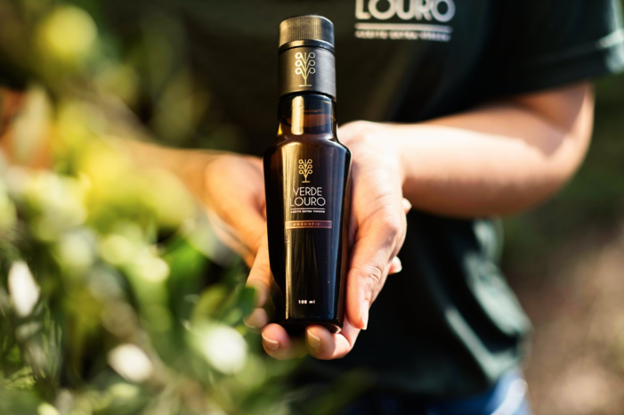

É na Fazenda Mato Grande, na cidade de Canguçu / RS que há anos crescem sob o sol dos pampas, oliveiras de um tipo especial, que se adaptaram com perfeição ao clima do sul do Brasil. As mudas foram plantadas seguindo rigorosos critérios técnicos e seu crescimento é acompanhado de perto por profissionais especializados.
A região privilegiada de clima subtropical e com baixos níveis de chuva durante o ano, combinada as propriedades especiais do solo, tornam o local ideal para o plantio de oliveiras de elevada qualidade. Neste lugar exclusivo e envolto por toda esta atmosfera de cuidado e atenção, que se cultiva um sonho: produzir um azeite de oliva extravirgem 100% brasileiro com a qualidade dos melhores azeites do mundo.
Recentemente, recebemos 3 prêmios para a Safra 2023 da Verde Louro. Com as variedades Frantoio, Coratina e Arbosana receberam a classificação ouro no EVO IOOC, um dos mais importantes concursos da Itália, o segundo maior produtor de azeite de oliva do mundo!

Também recebemos na Safra 2023, no Berlin Global Olive Oil Awards. Onde entramos para o Elite Olive Oils na categoria "Qualidade", com a medalha de ouro no Arbosana. Foram avaliadas 882 marcas de 32 países. Os prêmios internacionais são uma forma de mostrar a Verde Louro para a comunidade internacional, apresentando ao mundo a qualidade excepcional do azeite feito na nossa terra.

ALGUNS PRÊMIOS RECEBIDOS PELA MARCA:

Prêmio Grandes Cases 2019 – Melhor Embalagem
FLOS OLEI 2020 87 pontos
Olivinus IOOC 2019 – Argentina
– Kids – Melhor embalagem e Gran Prestigio Oro
– Koroneiki – Melhor embalagem e Prestigio Oro
Brazil IOOC 2019
– Verde Louro – Silver Award
Olio Nuovo Days – Paris
– Arbosana – COUP DE COEUR
Terra Olivo – Jerusalém
– Arbosana – Grand Prestige Gold Medal
– Arbequina- Gold Medal
– Koroneiki – Grand Prestige Gold Medal
EVO IOOC 2019 Itália
– Arbosana e Koroneiki Gold Medal
– Arbequina Silver Medal

